Выступление учащегося
Символика цвета в повести Александра Грина «Алые паруса»

Символика цвета является основным художественным приёмом у многих писателей и поэтов. В повести Грина «Алые паруса» цветовая символика имеет особое значение.
Мы сможем глубже понять произведение, если обратимся к словарю символов. Описание цветовой символики потребовало бы очень много времени, поэтому я назову символические значения лишь основных цветов.

Перед вами диаграмма преобладания цветовых тонов в произведении А. Грина «Алые паруса». (проецируется на экране)

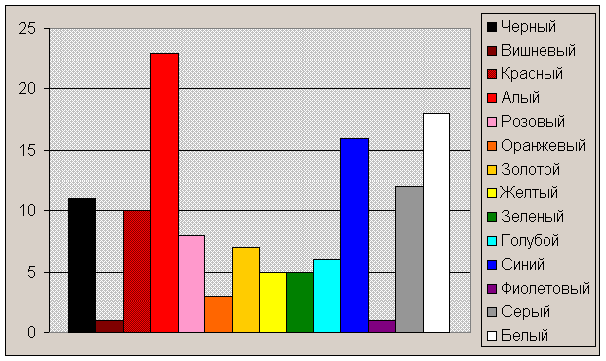

Мы видим, что преобладает алый цвет. И это неудивительно, ведь алый цвет присутствует даже в заглавии и является ключевым цветом всего произведения. У прилагательного алый очень много синонимов. Описывая приготовления Грэя автор пишет:: «Роясь в легком сопротивлении шелка, он различал цвета: красный, бледный, розовый и розовый темный; густые закипи вишневых, оранжевых и мрачно-рыжих тонов; здесь были оттенки всех сил и значений, различные в своём мнимом родстве, подобном словам: «очаровательно»-«прекрасно»-«великолепно» -«совершенно»; в складках таились намёки, недоступные языку зрения, но истинный алый цвет долго не представлялся глазам нашего капитана… Наконец, один цвет привлёк обезоруженное внимание покупателя…
Этот совершенно чистый, как алая утренняя струя, полный благородного веселья и царственности цвет являлся именно тем гордым цветом, какой разыскивал Грей. Он рдел, как улыбка прелестью духовного отражения». И вот паруса установлены на корабле: «… воздушный напор усилился, рассеял туман и вылился по реям в легкие алые формы, полные роз. Розовые тени скользили по белизне мачт и снастей, всё было белым, кроме раскинутых плавно двинутых парусов - цвета глубокой радости».
По-иному представлен алый цвет в словаре Ожегова. Это всего лишь ярко- красный цвет. А теперь посмотрим, что осталось от этой ало-розово-белой блистательной палитры в словах нищего, подслушавшего разговор отца с дочерью: «Специальный красный корабль…». Оговорка здесь не случайна: Алый цвет – цвет мечты. Красный – кровавый, недобрый Изображая дома в Каперне, автор обращает внимание на Красные стекла окон.
Очень много в повести белого цвета
Белый цвет был многозначным символом во все времена и у всех народов. Главное и исходное его значение — свет. Белый тождествен солнечному свету, а свет — это божество, благо, жизнь, полнота бытия,чистота.
В повести мы не раз видим сияющую громаду алых парусов белого корабля. Ему противопоставляется черная крыша трактира. Вернувшись домой после случая с Меннерсом, Лонгрен говорит дочери: «Черную игрушку я сделал, Ассоль». Черный цвет символизирует траур, скорбь, печаль, зло.
Очень интересно автор использует золотой и желтый цвета. В словаре Ожегова это слова-синонимы. Золотой цвет – блестяще- желтый. А в повети Грина это скорее антонимы. «Золотое кольцо, величиной с солнце, «золотые ворота Моря» откроют Грэю путь к мечте. И здесь же «пожелтевшая скатерть» в трактире Миннерса, рыжие глаза Хина. Желтый цвет часто ассоциируется с чем-то болезненным, фальшивым.
Значительная роль отведена синему и серому цветам.
Это прежде всего «Синее сияние океана» , о котором так мечтал Грин и его герой. Символика синего исходит из очевидного факта — синевы безоблачного неба. Главные символы синего — божественность, таинственность, благородство и чистота.
Серый цвет часто считают цветом несчастья и посредственности. Однако у серого цвета есть и позитивное значение. В эпоху Возрождения серой цвет считался цветом изящества, элегантности, благородства. Именно такого цвета глаза благородного сказочника Эгля «серые, как песок, и блестящие, как сталь.»
Присутствуют в произведении зеленый цвет – цвет жизни. Голубой - цвет неба, свободы. Оранжевый олицетворяет солнце, радость. Розовый – цвет мечты.
Цветовые символы в повести Грина неоднозначны, они помогают понять характер героев, их внутренний мир.

